No. : <<NO_PERMOHONAN>> Makassar, <<TANGGAL>>
Lamp. : 1 Bundel
Perihal : Permohonan ISBN/Barcode untuk Buku

Kepada :

Yth. Kepala Pusat Bibliografi dan Pengolahan Bahan Perpustakaan
Perpustakaan Nasional RI

Bersama ini kami atas nama,

Penerbit | : | CV. Publish Inc
Penganggung Jawab | : | Muh Kahfli
Admin | : | Aulia

Mengajukan permohonan ISBN untuk,

Judul | : | <<JUDUL_BUKU>>
Penulis | : | <<NAMA_PENULIS>>
Link Katalog | : | https://publishinc.id/toko
Link Akses Penjualan | : | <<LINK_PENJUALAN>>

Bersama ini kami lampirkan dummy buku dan Surat Pernyataan Keaslian Karya dari Penulis.

Demikian permohonan ini kami ajukan, atas perhatian dan kerja samanya diucapkan terima kasih.


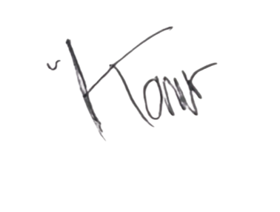
Hormat kami,

Muh Kahfli
Founder

